 *Вам было скучно дома в субботу?*

* *Вы не знали, куда использовать своё свободное время?*
* *Вы не сделали ничего полезного?*

***Берите пример с нас!***

*01.03.2025 г.*

**Исторический калейдоскоп “По тропинкам истории”**

**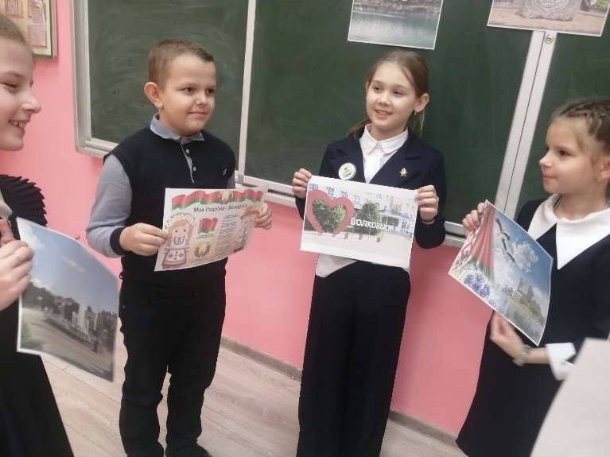***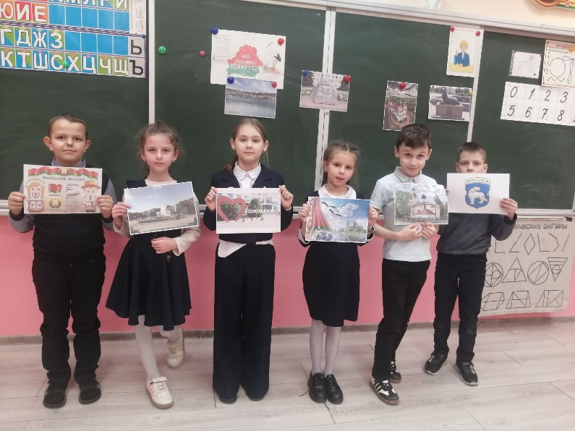*

**Первенство волковысского района по спортивному ориентированию**

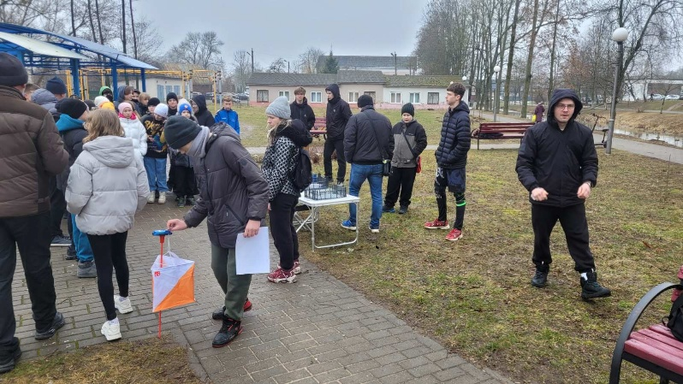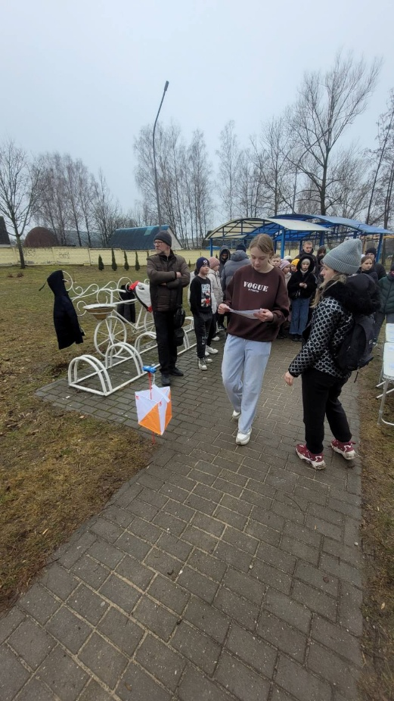

**Командное соревнование “Масляничное многоборье”**

*